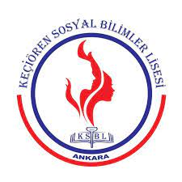K122 SCH ERASMUS PROJEMİZ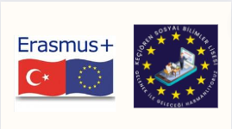
‘GELENEK İLE GELECEĞİ HARMANLIYORUZ!
Öğretmenlerimizin dijital pedagojilerini geliştirme, öğrencilerimizin ise interaktif öğrenme ihtiyacı projemizin fikrinin çıkış noktasıdır.
Projemiz ile ,Avrupa Konseyi’nin Hayat boyu öğrenme için temel yeterliliklerin ve becerilerin geliştirilmesi,kaliteli eğitim,öğretim ve yetkinliğe dayalı öğretme ve öğrenme yaklaşımlarını uygulamada eğitim personeli desteklemek hedefimizi gerçekleştirmek ve okulumuz sınır ötesi değişim ve işbirliğine girme kapasitesini artırıp,yüksek kalitede hareketlilik projeleri yürütme becerisi geliştirerek Avrupa Eğitim Alanının yaratılmasına ve kapsayıcı ve nitelikli eğitimin ortaklıklarımızla başarılması ile AB 2030 hedeflerine ulaşmasını sağlamayı amaçlamaktayız.
Projemizde dört ev sahibi kuruluşla işbirliğimiz söz konusudur:
İlk ev sahibi kuruluşumuz Sherlock Edu London adlı kurs sağlayıcıdır. İlk hareketliliğimiz 4 öğretmenimizin 15-19 Mayıs 2023 tarihlerinde Finlandiya Helsinki’de ‘’Adaptıng Blended Learnıng To Traditional Educatıon Methods” adlı kursa katılımlarıyla tamamlanmıştır.
.Kurs merkezi olarak Helsinki seçilmesinde PİSA sonuçlarında Finlandiya’nın en üst sıralarda yer alması, eğitimde odak noktası olması, bizler için merak konusu olmuştur.
Öğretmenlerimiz deneyimlerini hem meslektaşları ile hem de öğrencilerimizle paylaşmıştır.Kurs sonrası bilgi ve tecrübelerini paylaşmaya hazırladıkları sunum,seminer udemy kurs çalışmalarıyla devam etmektedirler.

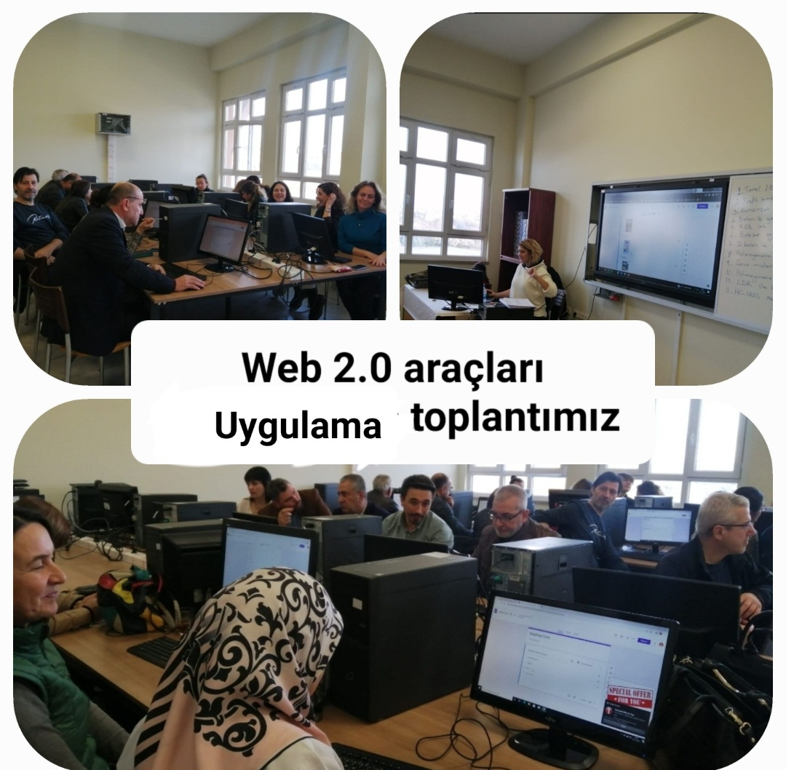
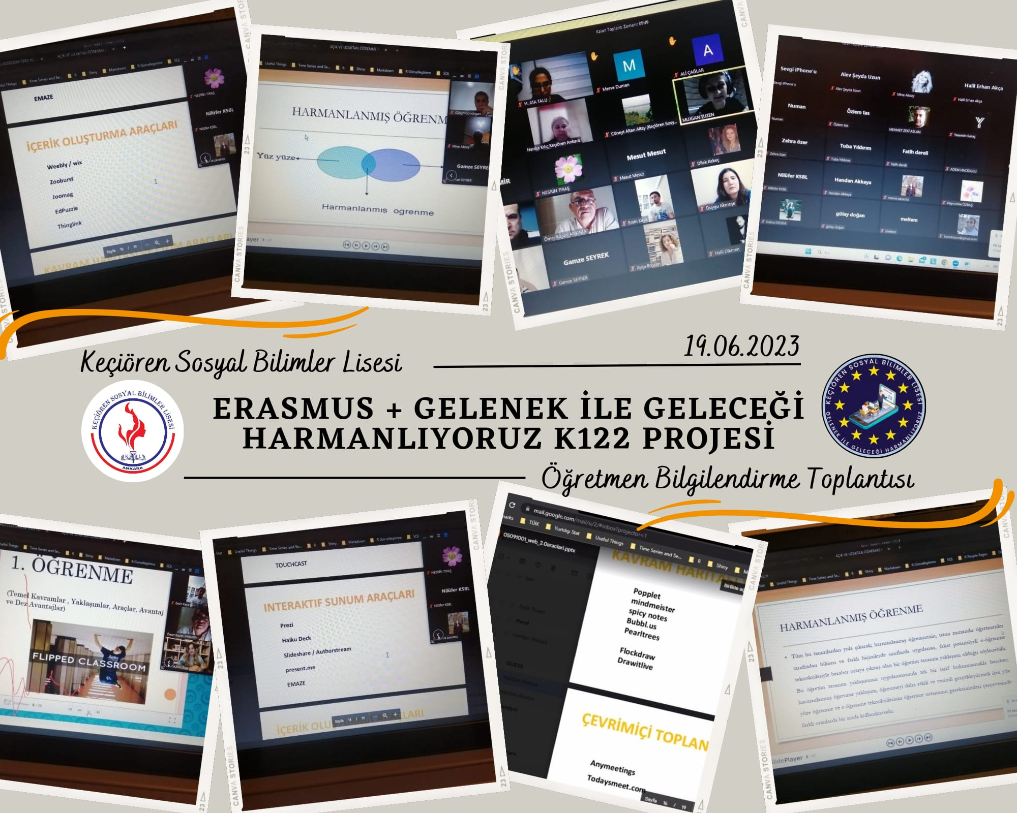
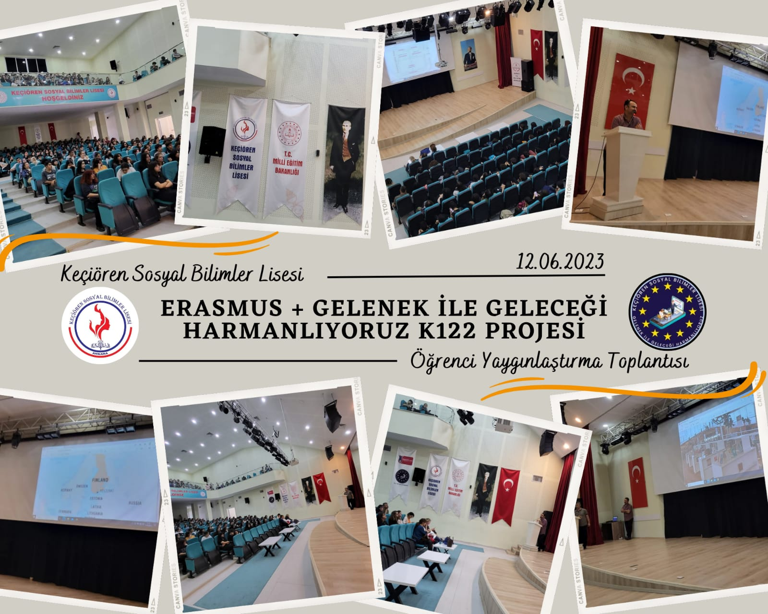

Proje Yönetim Komisyonumuz aynı anda çok sayıda öğretmene ulaşabileceği düşüncesinden yola çıkarak ‘uzman daveti’ imkânından yararlanmak istemiştir. Hollanda Eidhoven Teknoloji Üniversitesinden öğretmen eğitmeni ve e-öğrenme uzmanı akademisyen Edwin Giebelen ile çevrimiçi yazışma ve toplantılarımız sonucunda birden fazla alanda uzmanlaşması, öğretmenlerimize çok yönlü bir eğitim verebileceği düşüncesi ile akademisyen Edwin Giebelen okulumuza davet edilmiştir.
Uzmanımız tarafından,5 Eylül-8 Eylül 2023 tarihlerinde İlçemizdeki ve Kampüsümüzdeki İngilizce öğretmenlerine Harmanlaşmış Öğrenme Modelinde Dijital Uygulamaların Kullanılması konusunda seminer verilecektir.

3. hareketliliğimiz
Öğretmenlerimizin işbaşı gözlem faaliyetidir. Öğretmenlerimizin, Web tabanlı içerik geliştirme yöntemleri ile geleneksel sınıf ortamını bir arada kullanarak harmanlanmış öğrenme modelini eğitim öğretim ortamına entegre etmelerini sağlamak amacıyla Ekim ayının sonunda ev sahibi kuruluşumuza yapacağımız hareketlilik ile sınıfta öğrenmeyi temel alan bireysel ilgi ve becerileri geliştirmeye olanak tanıyan eğitimi ve harmanlanmış öğrenmeyi müfredatına nasıl entegre ettiği,kendi kendine öğrenme merkezi ve çevrimiçi kütüphanesi hakkında bilgi alarak bu uygulamalarını okulumuza transfer etmek amaçlanmaktadır.
4 .hareketliliğimiz
Macaristan Budapeşte’de Tandem Lisesi’dir. Öğrenci Hareketliliği düzenlenecek ev sahibi kuruluşumuzun sınıfta öğrenmeyi temel alan bireysel ilgi ve becerileri geliştirmeye olanak tanıyan eğitimi, harmanlanmış öğrenmeyi müfredatına entegre etmiş olması, yurtdışı okullarla yenilikçi pedagojik yaklaşımlarını paylaşması, öğrencilerin kendi öğrenme süreçleri içinde sorumluluk almalarına ve bireysel teknik ve metodolojik destek vermesi okulu seçmemizde etken olmuştur. Akademik açıdan edebiyat, sanat, sosyal bilimler, matematik ve doğa bilimleri gibi konularda eğitim almaları okulumuzla benzeşmektedir.
Kasım ayında planlanan hareketliliğimizin öğrencilerimiz olmamıştır.Kültürel faaliyetler,yabancı dil gibi temel yeterlilikler,dijital beceriler,yaratıcılık vb. atölye çalışmaları, Web2.0 aracılığıyla geliştirilecektir. Etkinlikler,sunumlar, derslere katılım, kültürel geziler, eğitim ziyaretleri vb. aracılığıyla farklı kültürel geçmişlere sahip akranlarıyla sosyalleşerek o kültüre ait yeni bilgiler edinebileceklerdir.

